Documentação do Usuário

Garçom Online

Versão 0.1

Sumário

1. Telas …........................................................................................................................... 1
1.1 Tela 1 - Login.................................................................................................... 2
1.2 Tela 2 - Troca de Senha..................................................................................... 3
1.3 Tela 3 - Tela inicial............................................................................................ 4
1.4 Tela 4 - Cardápio............................................................................................... 5
1.5 Tela 5 - Tela de pedido...................................................................................... 6
  - Tela 6 - Tela principal do Administrador............................................................7
  - Tela 7 - Tela de cadastro de usuário...................................................................8
  - Tela 8 - Tela para inserção de créditos...............................................................9
1.10 Tela 09 - Tela de acompanhamento de pedidos pelo administrador.................10
1.11 Tela 10 - Tela para cadastro de produtos..........................................................11
1.12 Tela 11 - Tela de consulta do cliente................................................................12
1.13 Tela 12 - Tela para acompanhar tempo do pedido...........................................13
1.14 Tela 13 - Tela para gerenciar as mesas............................................................14

TELA 1 – LOGIN

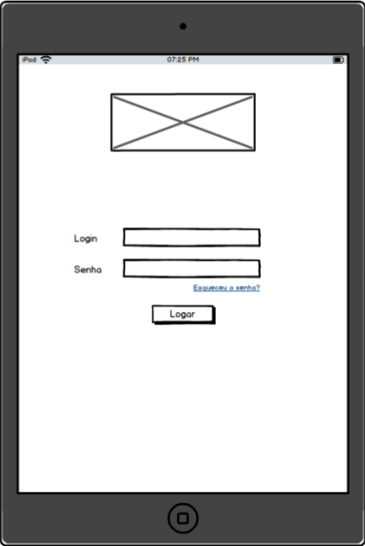

Nessa tela é informado o login e senha para acesso ao sistema.
Também, disponibiliza a ação “Esqueceu a senha”, a qual levará a tela 2, para renovação da senha.

TELA 2 – Recuperação de Senha

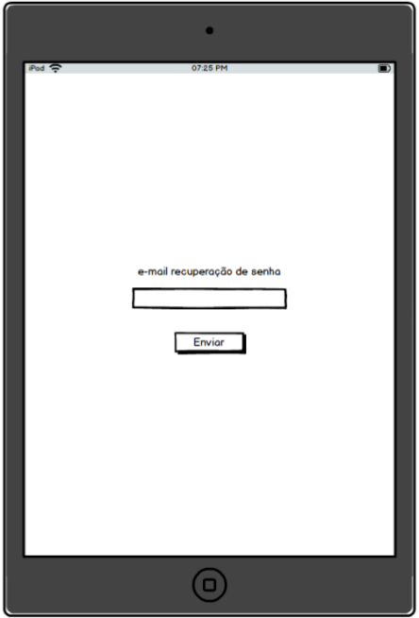

Tela para recuperar a senha. Será necessário informar o e-mail cadastrado no sistema

TELA 3 – Tela Inicial

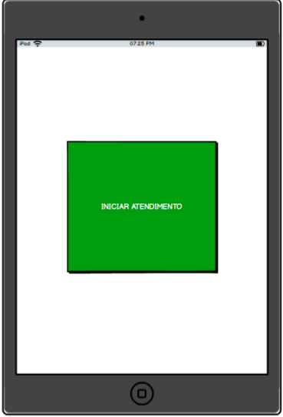

Tela inicial, que será encontrada ao chegar ao estabelecimento. Nela será informado/solicitado o início de atendimento. Também dará acesso ao cardápio

TELA 4 – Cardápio
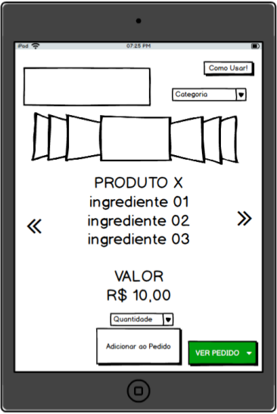

Tela que fornece informações do cardápio. Cada item lista os seus ingredientes e o respectivo valor. Nela é possível acrescentar itens ao pedido, selecionando a quantidade.
Para facilitar a localização do item desejado, pode-se filtrar os produtos por categoria.
Caso achar necessário, pode- se consultar o que já está incluso no pedido, acionando o botão “ver pedido”.

TELA 5 – Pedido

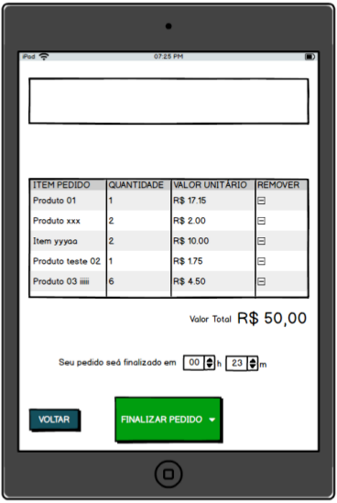

Tela em que é listado os itens do pedido, quantidade e valor de cada item, tempo do pedido e valor total. Também pode-se excluir um item, caso necessário. Após ser finalizado, o pedido não pode ser mais alterado.

TELA 6 – Tela principal do administrador

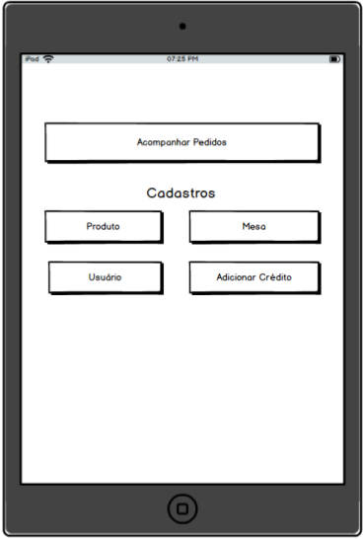

Tela principal do adminis- trador, onde o mesmo pode acompanhar todos os pedi- dos. Também pode realizar todos os cadastros necessá- rios no aplicativo: produto, mesa, usuário. Também pode, ao vender crédito, adicionar estes créditos ao cliente.

TELA 7 – Tela de cadastro de Usuário

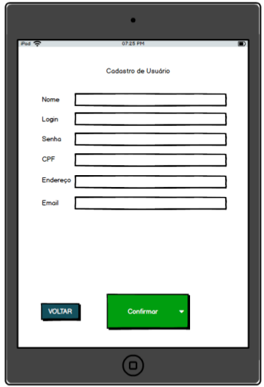

Tela para cadastro de usuário, onde todos os dados pedidos terão de ser preenchidos.

TELA 8 – Tela para inserção de créditos
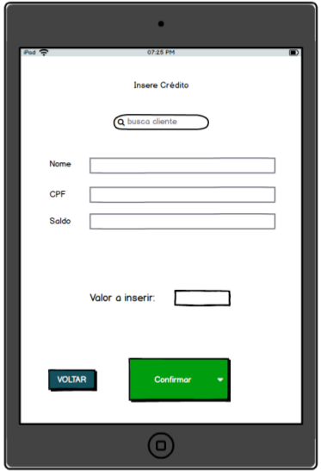

Tela Para inserção de créditos, no primeiro campo digite o nome do cliente, ao encontrar o mesmo o selecione-o. Neste momento as informações do cliente serão carregadas para poder conferir. Se todos os dados estiverem corretos é só inserir o valor do crédito e clicar em confirmar. Caso não queira clique em voltar.

TELA 9 – Tela de acompanhamento de pedidos pelo administrador

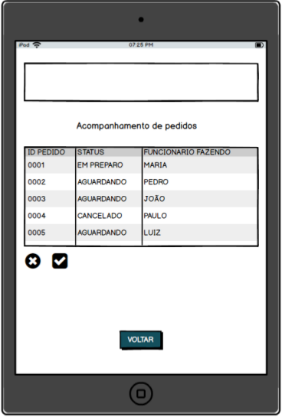

Nesta tela será mostrado todos os pedidos na lista de preparo, como administrador você poderá alterar os status do pedido e também o funcionário responsável pelo pedido. Após fazer as alterações desejadas clique no “certo” para salvar as alterações feitas e no “X” para cancelas as últimas alterações feitas.
Caso deseje sair desta tela clique em voltar.

TELA 10 – Tela para cadastro de produtos

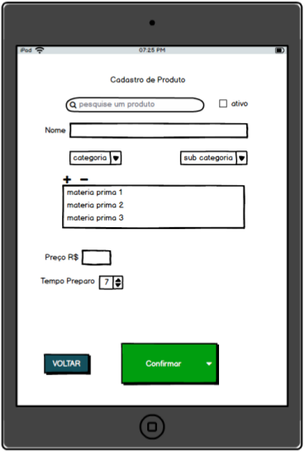

Nesta tela tem duas opções:
1 – Editar cadastros, para isso digite o nome do produto na pesquisa e o selecione, em seguida altere o que for necessário, clique em confirmar para salvar as alterações e em voltar para cancelar.

2 – Cadastrar novo, digite todas as informações e clique em confirmar para salvar um novo ou em voltar para cancelar o cadastro.

TELA 11 – Tela de consulta do cliente

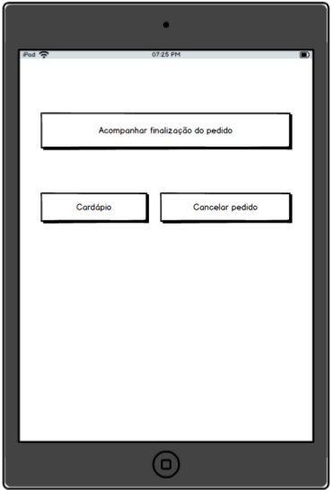

Se deseja acompanhar o andamento do seu (s) pedido (s) clique no primeiro botão “Acompanhar finalização do pedido.”
Case deseje voltar para o cardápio, clique no botão “Cardápio”.
Caso queira cancelar algum pedido que ainda não foi iniciado o preparo é só clicar em “Cancelar pedido”.

TELA 12 – Tela para acompanhar tempo do pedido

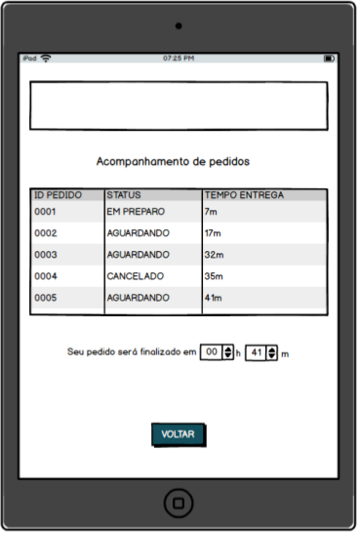

Você poderá acompanhar os status dos pedidos e quanto tempo cada um vai demorar para ser finalizado.
Caso queira voltar para o menu inicial clique em “Voltar”.

TELA 13 – Tela para gerenciar as mesas

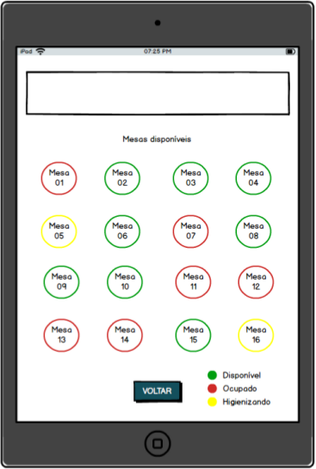

Você poderá acompanhar as mesas e seus status, cada cor correspondem a um status, se a mesa está disponível, ocupado e higienizando. Caso deseje voltar para o menu do administrador.

